|  |
| --- |
|  |
| МИНОБРНАУКИ РОССИИ |
| Федеральное государственное бюджетное образовательное учреждение высшего образования  **«МИРЭА** - **Российский технологический университет»**  **РТУ МИРЭА** |

Институт информационных технологий (ИТ)

Кафедра прикладной математики (ПМ)

|  |  |
| --- | --- |
| **ОТЧЕТ ПО ПРАКТИЧЕСКОЙ РАБОТЕ №11** | |
|  | |
| **по дисциплине** | |
| «Технологии и инструментарий анализа больших данных» | |
|  | |
| Выполнил студент группы ИВБО-04-19 | Кузьников М.С. |
|  |  |
| Принял ассистент | Трифанова О.А. |

Практические работы выполнены «__» _____ 2022 г.

(подпись студента)

«Зачтено» «__» _____ 2022 г.

(подпись студента)

Москва 2022

**Ход работы**

1. Найти данные для кластеризации. Данные в группе не должны повторяться! Внимание, если признаки в данных имеют очень сильно разные масштабы, то необходимо данные предварительно нормализовать.

Код:

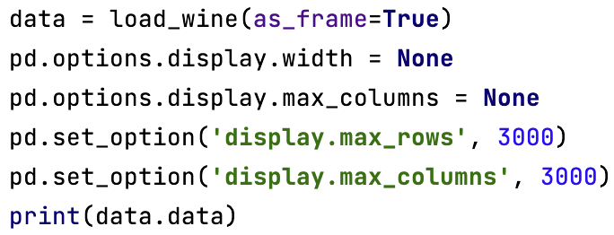

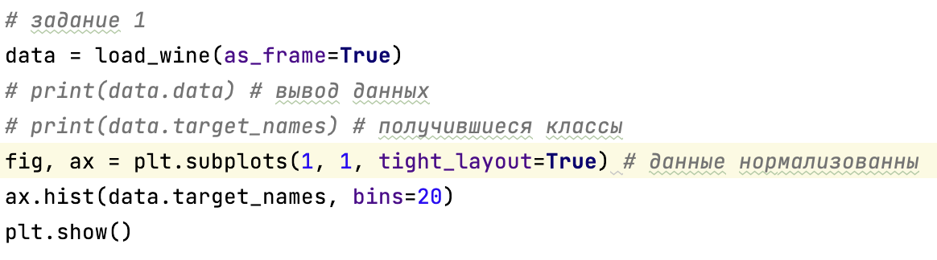

Вывод:

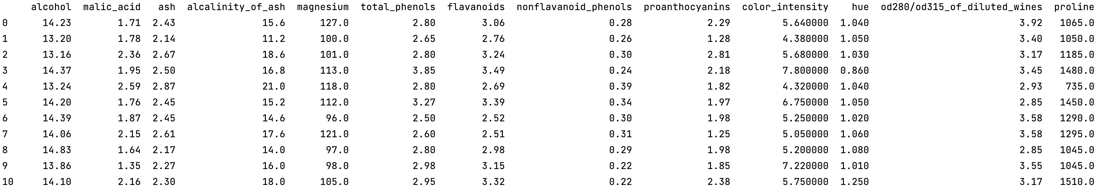

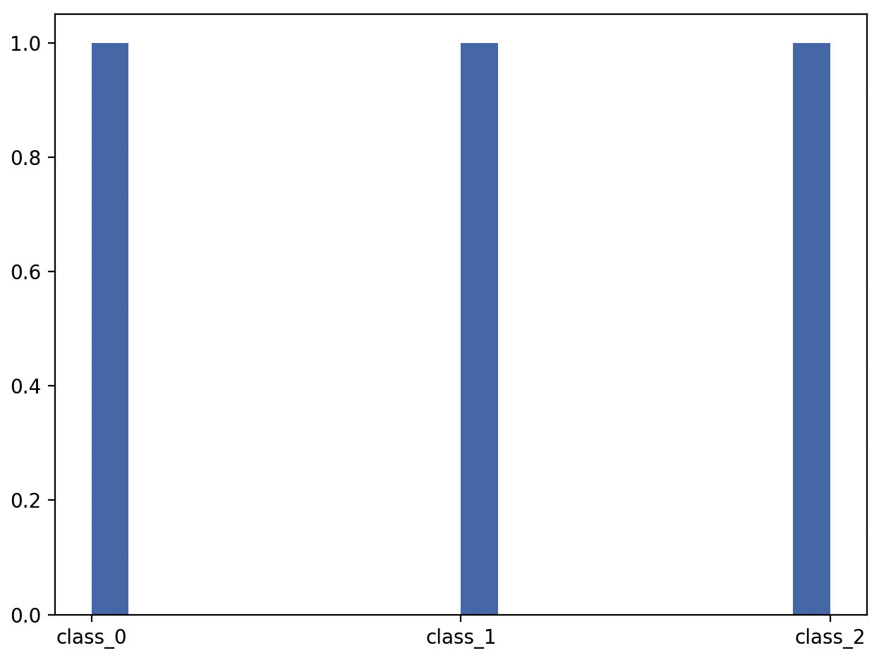

2. Провести кластеризацию данных с помощью алгоритма k-means. Использовать «правило локтя» и коэффициент силуэта для поиска оптимального количества кластеров.

Код:

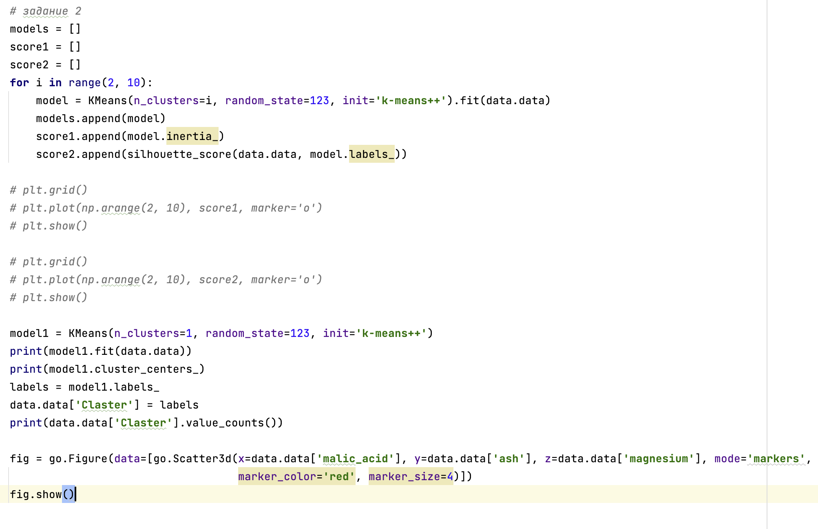

Вывод:

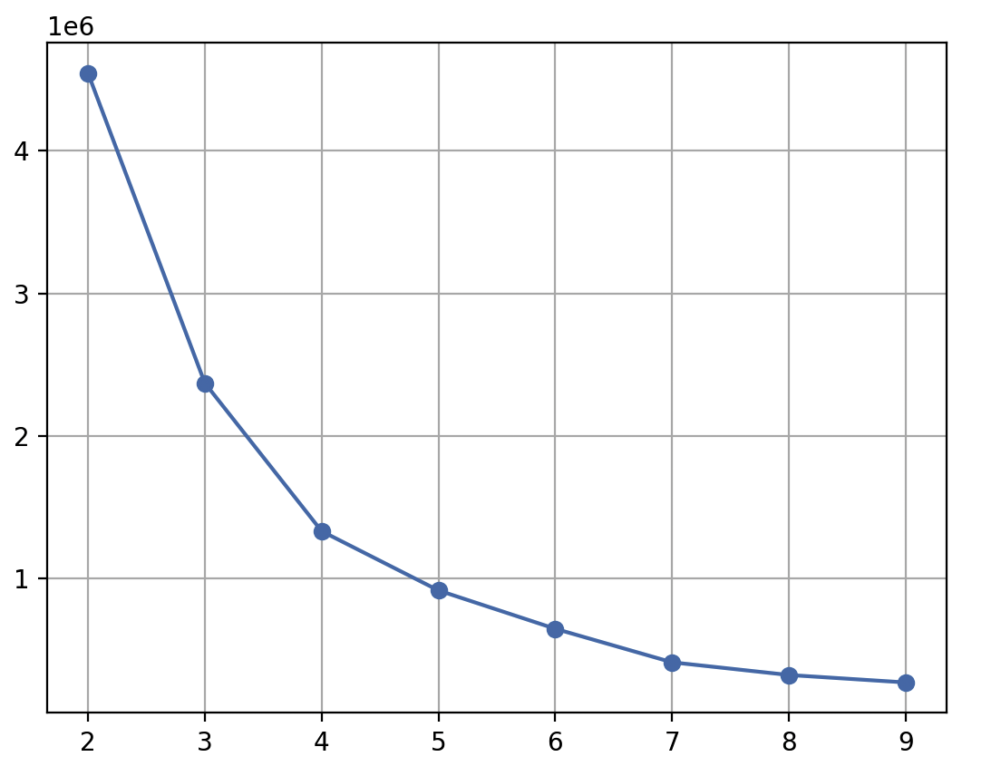

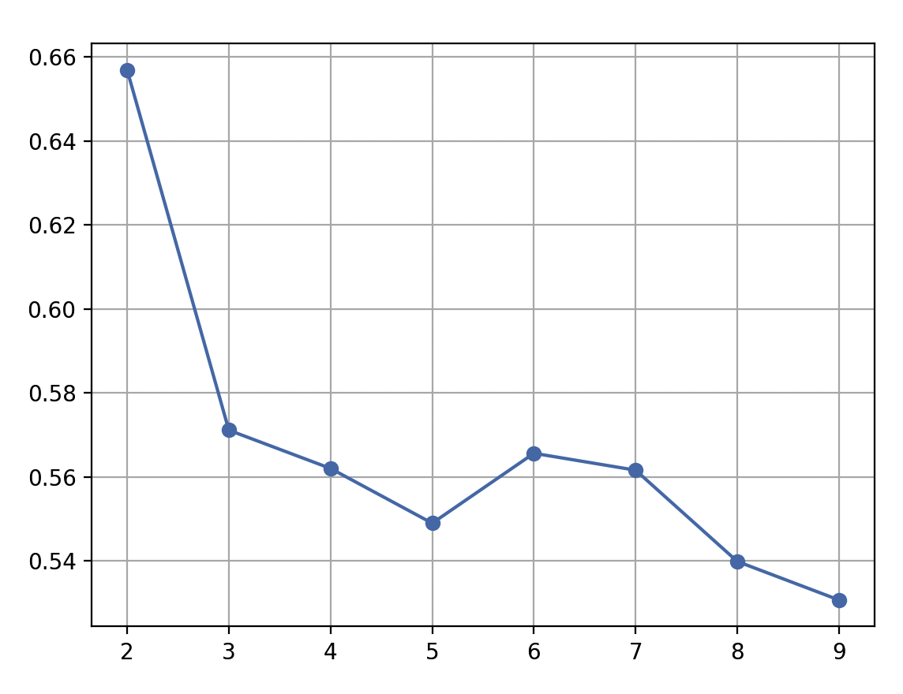

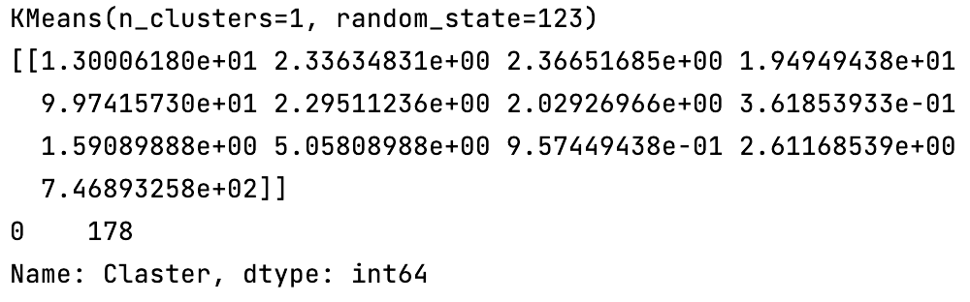

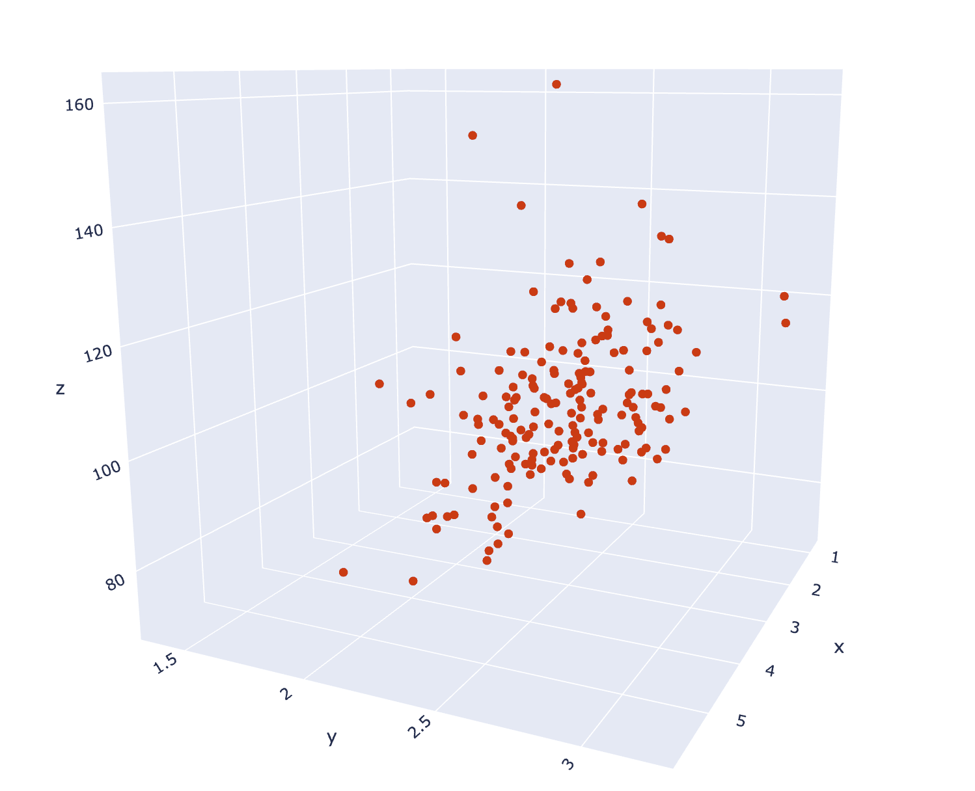

3. Провести кластеризацию данных с помощью алгоритма иерархической кластеризации.

Код:

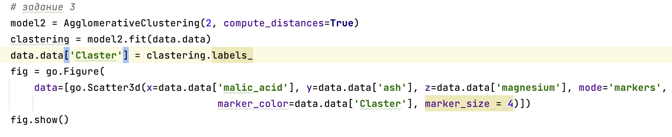

Вывод:

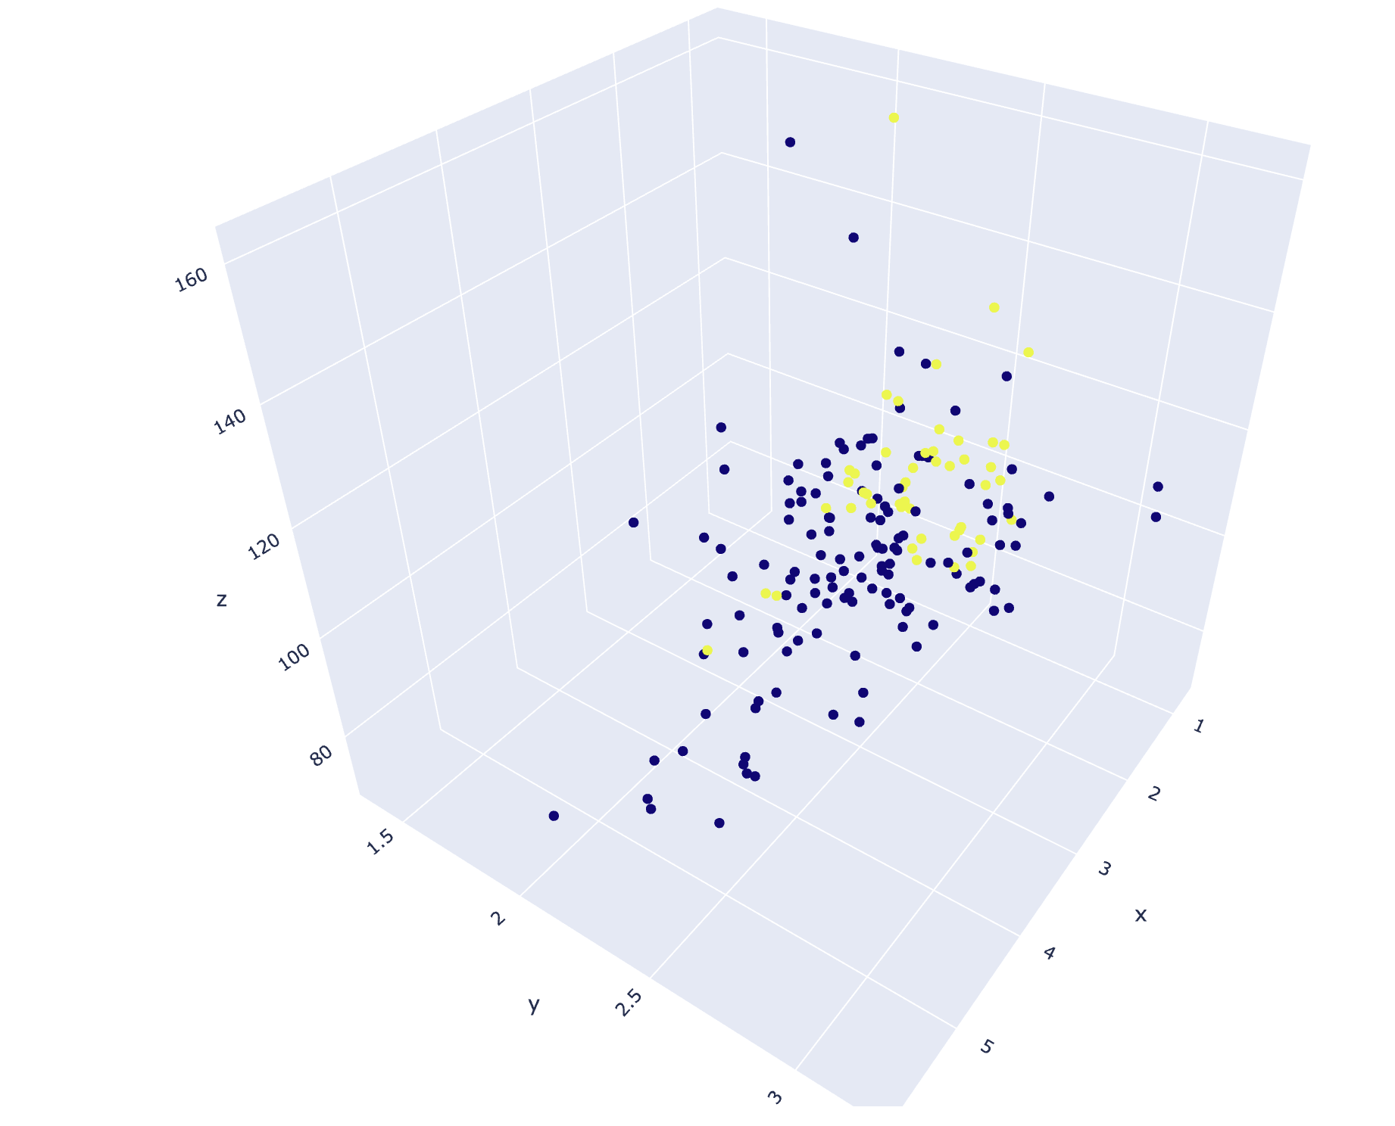

4. Провести кластеризацию данных с помощью алгоритма DBSCAN.

Код:

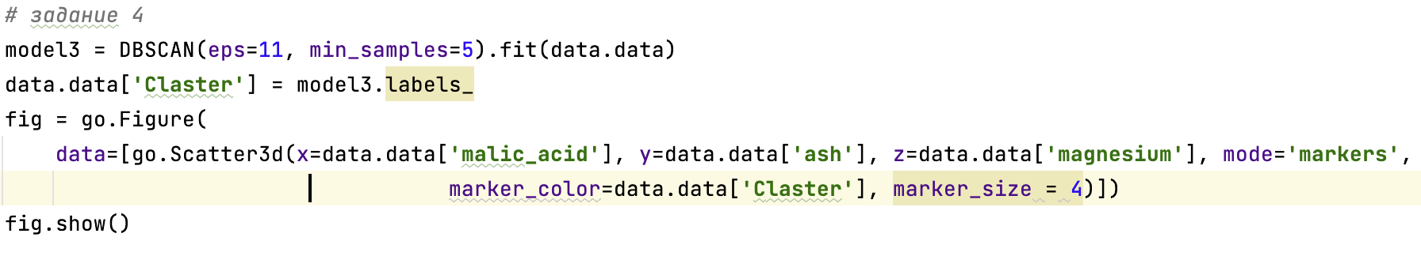

Вывод:

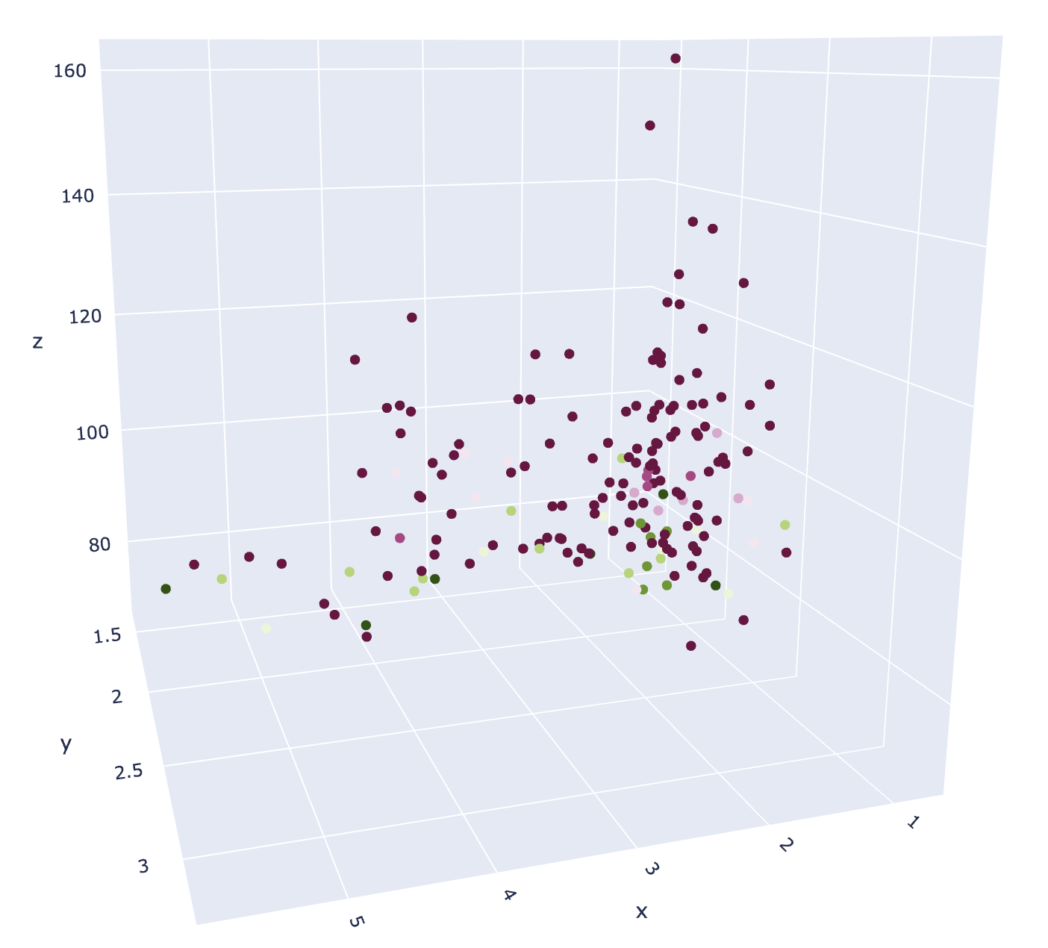

5. Сравнить скорость работы алгоритмов. Результаты изобразить в виде таблицы.

Код:

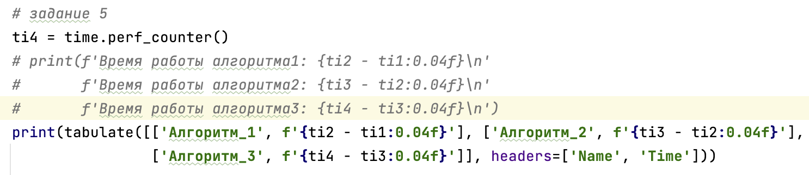

Вывод:

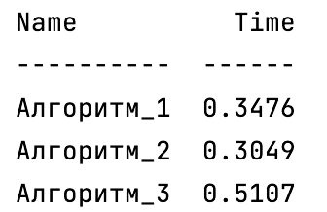

6. Визуализировать кластеризованные данные с помощью t-SNE или UMAP если данные многомерные. Если данные трехмерные, то можно использовать трехмерный точечный график.

Код:

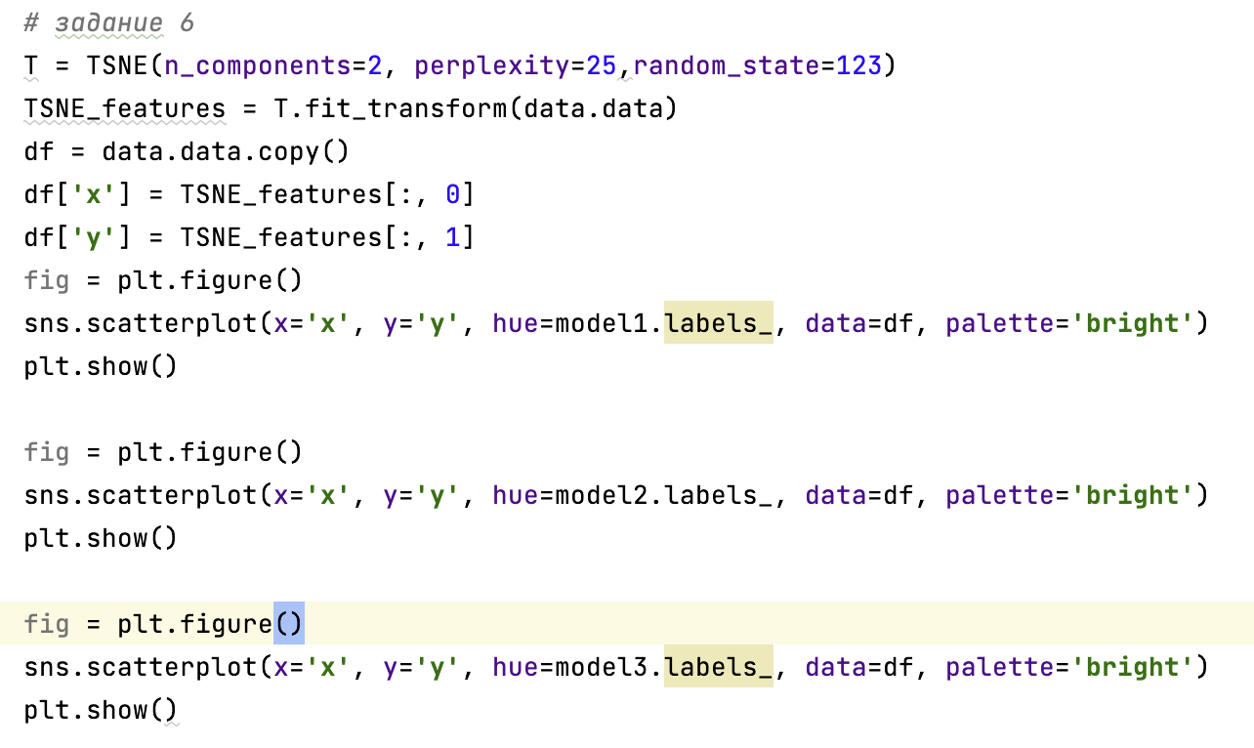

Вывод:

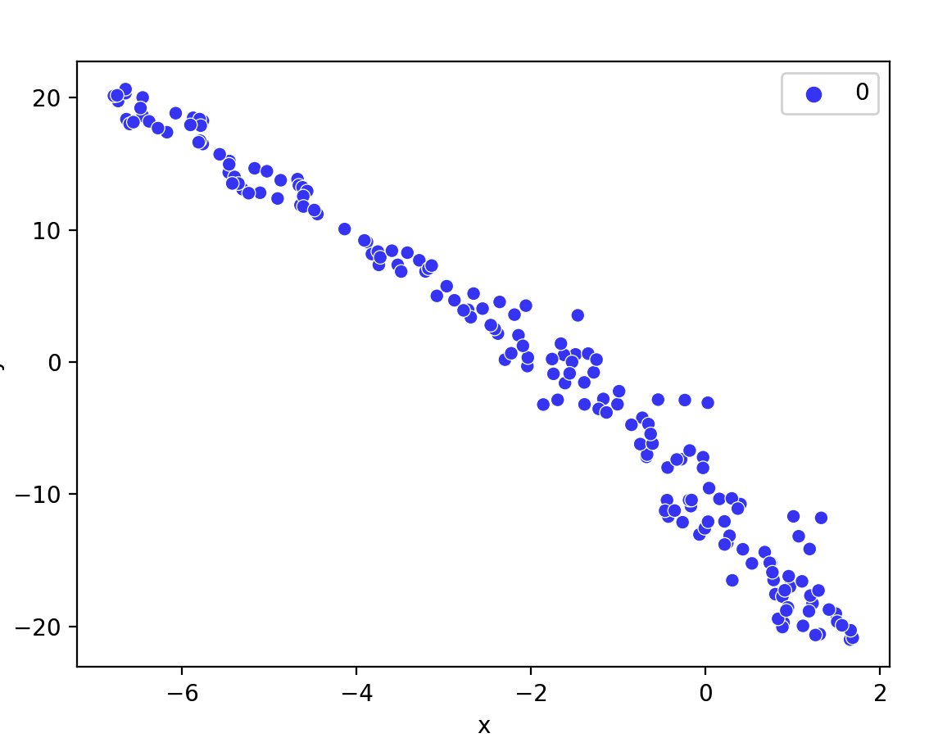

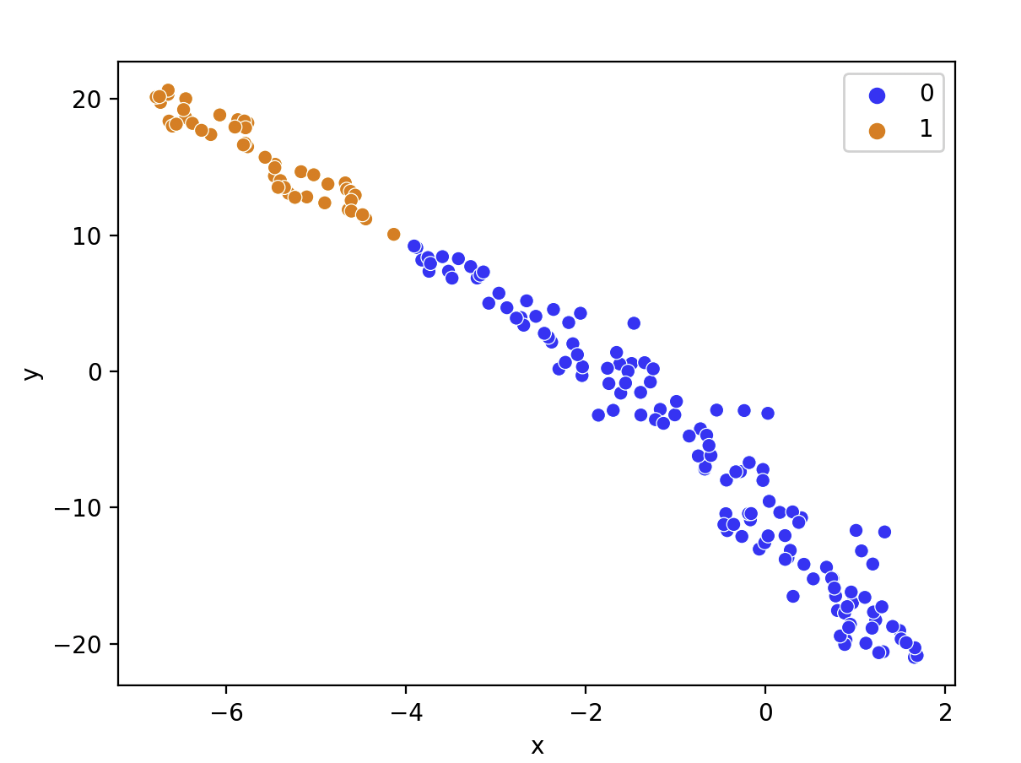

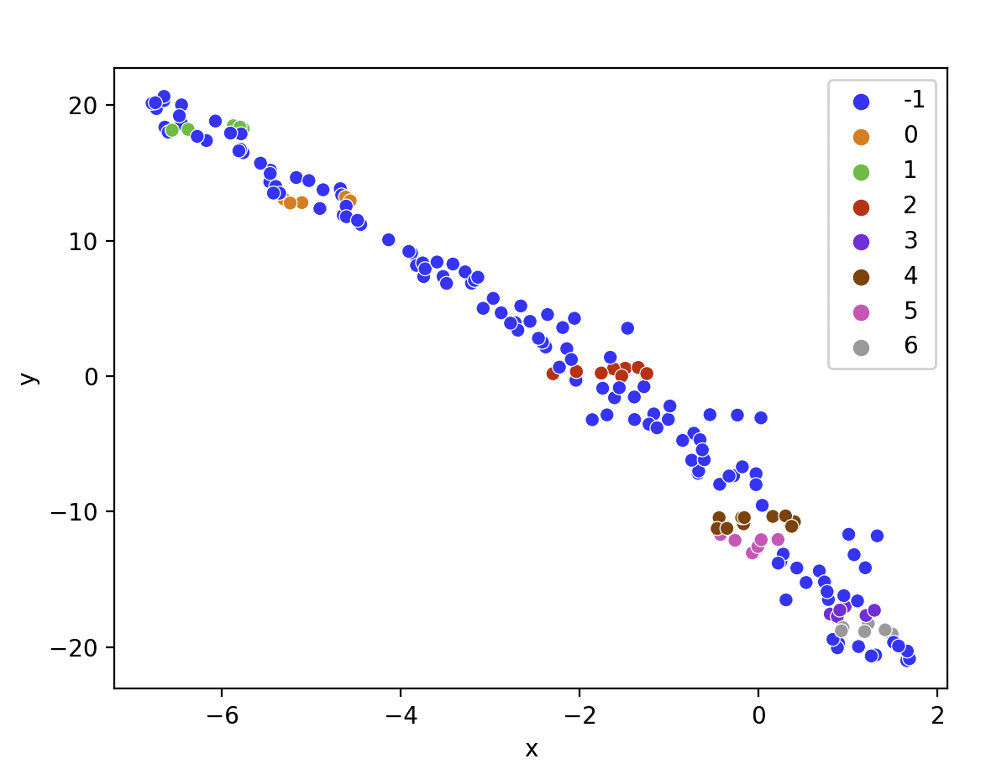

**Заключение**

В ходе работы были изучены способы вывода данных для анализа ситуаций. На основе полученных данных можно проанализировать различные результаты.